 | Centro Educacional Municipal de Iomerê  Diretora: Marta Maria Falchetti  Diretora adjunta: Ana Maria Epeling Turmina  Coordenadora: Tânia Gonçalves da Silva Bressan  Orientadora: Marinez Zanetti Zago  Secretária: Roseli Aparecida Fiuza da Rosa Civiero  ATIVIDADES DE CIÊNCIAS
Professor (a): Thiago Dalmolin |  |  | Data:04/06/2020
Aluno (a): |  | Turma: 6º ano | Nota:

Aos alunos.
“As pessoas mais felizes não têm as melhores coisas. Elas sabem fazer o melhor das oportunidades que aparecem em seus caminhos”.

Bom dia a todos, como já e do conhecimento de todos seguem as atividades semanais de ciências, qualquer dúvida estou a disposição, um forte abraço e bons estudos a todos!

Período da realização das atividades: 04/06/2020 até 11/06/2020
Carga horária prevista: 50 minutos
Habilidades desenvolvidas: Reconhecer a matéria que forma tudo a nossa volta, associar a existência dos elementos com a formação das coisas, diferenciar os estados físicos da matéria, associando ao dia a dia dos alunos.
Metodologia: Conceitual, fazendo o uso do material disposto na apostila segundo volume, vídeos, imagens, livros e sites de internet.
Registro de freqüência: O registro que se refere a presença será validado com o retorno da atividade respondida.
Forma de avaliação: O material respondido e devolvido será avaliado e arquivado.

Thiago Dalmolin- professor de ciências.

ATIVIDADE:
Matéria: tudo aquilo que ocupa lugar no espaço e possui massa (peso). Ex: você, o seu livro, a comida que você come o ar que você respira... A matéria é composta pelos elementos químicos, ou também chamados de átomos! Esses átomos irão se unir para formar moléculas!
Átomo: menor partícula de matéria equivale a um elemento químico!
Molécula: formadas por átomos, iguais ou diferentes.
Estados da matéria:
Mudanças de estado físico da matéria: transformações sofridas pela matéria que não alteram sua composição e são causadas pela temperatura! 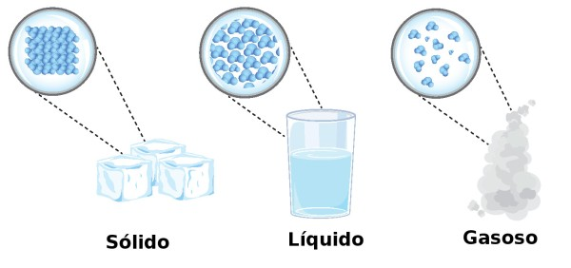

Massa: Massa é tudo aquilo que pode ser medido, ocupa um espaço e pode ser comparado. É a quantidade de matéria que há em um corpo.
Peso: medida da massa em relação à gravidade local.
Volume: espaço que um corpo, objeto ou substância ocupa.

1- Baseado no texto acima, em seus conhecimentos, em suas pesquisas e com o auxilio da apostila do 2 volume páginas 2,3e 4 , elabore uma lista contendo 15 produtos existentes em sua casa e descrendo seu estado físico em sólido, líquido ou gasoso, após responder solicito que fotografe e reenvie podendo ser respondido no caderno, identificando o nome do aluno.

Segue o link de alguns vídeos para auxiliar nos estudos :
https://www.youtube.com/watch?v=A9qVoKP4b-s
https://www.youtube.com/watch?v=WoLyUlXsCEY

Qualquer dúvida estou a disposição.

Bons estudos a todos!

